Curriculum Vitae (C.V.) Dr Hamdy Bayoumy Elsayed

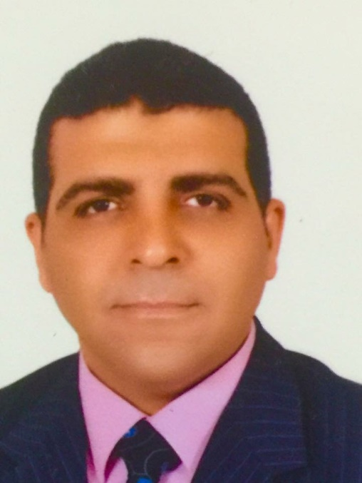

الاسم : حمدى بيومى السيد بيومى
تاريخ الميلاد:11-7-1971
- حاصل علي الدكتوراه من جامعة عين شمس كلية الزراعة قسم الاراضى القاحلة عام 2021م بعنوان
" تأثير ملوثلات الهواء والتغيرات المناخية على المحاصيل البستانية "

- حاصل على ماجستير فى الاقتصاد الزراعة كلية الزراعة جامعة الزقازيق 2011م بعنوان
" التقييم الاقتصادى لبعض المقاومة الحيوية المستخدمة على بعض المحاصيل البستانية بمصر "

- حاصل على دورات فى الكمبيوتر
(فوتو شوب ، الوورد ، إكسل ، بور بوينت ، البرامج الاحصائية) ( ICDL)

خبرة 10 سنوات فى تقييم المشروعات وعمل دراسات الجدول للمشروعات الزراعية

خبرة 8 سنوات فى قياسات بيئة العمل والدراسات البيئية للمصانع والشركات

يعمل حاليا فى المركز القومى للبحوث - شعبة بحوث البيئة والتغيرات المناخية - قسم بحوث تلوث الهواء .
Phone: - (202) 33335959 (Direct) Fax: (202) 33370931
mobil:00201098779263
Email: Hamdybayoumy11@hotmail.com

Job Title: Doctor of Philosophy in Agricultural Sciences - Desert Agriculture and Salt Affected Areas

qualifications:

(1) Ph.D. Arid Zones Department - Ain Shams University
(2021).
Thesis topic: "The effect of air pollutants and climate change on some horticultural crops"

(2) MA, Department of Economics, Zagazig University
(2011).
Thesis topic: "Economic evaluation of some biological resistance methods used in horticultural crops".

(3) s. Faculty of Agriculture, Economics, Benha University (2011).
Appreciation very good.

Summary of scientific position and practical experience

2011 - 2021: Research Assistant - National Center for Environmental Research
Research Department, Air Pollution Department, Cairo, Egypt.

2021 - 202022 : Researcher - National Research Center, Environmental Research
Air Pollution Management Department, Cairo, Egypt.

